

**GULBENES NOVADA PAŠVALDĪBAS AĢENTŪRAS**

**“GULBENES TŪRISMA UN KULTŪRVĒSTURISKĀ MANTOJUMA CENTRS”**

**2023.GADA**

**PUBLISKAIS PĀRSKATS**

**Gulbenē**

**2024**

**SATURS**

1. Pamatinformācija 3

1.1. Iestādes juridiskais statuss 3

1.2. Aģentūras darbībai izvirzītie mērķi, funkcijas un uzdevumi 3

2. Darbības rezultāti 5

2.1. Aģentūras darbība pārskata gadā 6

2.2. Struktūrvienības “IIC “Dzelzceļš un Tvaiks”” darbība pārskata gadā 11

2.3. Struktūrvienības “Stāmerienas pils” darbība pārskata gadā 13

2.4. Tūrisms skaitļos Gulbenes novadā 2023.gadā 15

3. Finanšu resursi un darbības rezultāti 18

3.1. Ieņēmumi 18

3.2. Izdevumi 20

4. Personāls 23

5. MĀRKETINGS UN SABIEDRISKĀS ATTIECĪBAS 24

5.1. Informācijas sniegšana un darbs ar apmeklētājiem 24

5.2. Aģentūras mājaslapas apmeklētības analīze 24

5.3. Aģentūras sociālo tīklu aktivitātes analīze 27

5.4. Sabiedrības informēšanas un izglītošanas pasākumi 28

6. AĢENTŪRAS 2024.gadā plānotie pasākumi 30

# 1. Pamatinformācija

## 1.1. Iestādes juridiskais statuss

Gulbenes novada pašvaldības aģentūra „Gulbenes novada tūrisma un kultūrvēsturiskā mantojuma centrs” (turpmāk - Aģentūra) ir Gulbenes novada domes (turpmāk – Dome) izveidota Gulbenes novada pašvaldības (turpmāk – Pašvaldība) iestāde. Aģentūras pārraudzību īsteno Dome. [1]

## 1.2. Aģentūras darbībai izvirzītie mērķi, funkcijas un uzdevumi

Aģentūra savu darbību veic, pamatojoties uz Aģentūras nolikumu, Gulbenes novada ilgtspējīgas attīstības stratēģiju 2014.-2030. gadam, aktualizētiem Gulbenes novada attīstības programmas 2018.-2024.gadam Rīcības un Investīciju plāniem, kā arī Vidzemes plānošanas dokumentiem attiecībā uz tūrismu un saistītām jomām (uzņēmējdarbība, kultūra, infrastruktūra, vide, mūžizglītība).

Aģentūras darbības mērķis ir veicināt tūrisma nozares attīstību un kultūrvēsturiskā mantojuma saglabāšanu. [2]

Aģentūras funkcijas:

1. Izstrādāt, organizēt un koordinēt tūrisma politiku Gulbenes novadā.
2. Īstenot kultūras un tūrisma attīstību, izmantojot vēstures pieminekļus – "Šaursliežu dzelzceļa līnija Gulbene–Alūksne" (sliežu ceļi, inženierbūves, aprīkojums, ēkas, ritošais sastāvs) un Stāmerienas pils (pils, pils parks, ratnīca, klēts, smēde), kā arī popularizēt tos Latvijā un ārvalstīs.
3. Koordinēt Pašvaldības īpašumā esošo (valdījumā vai lietojumā esošu) tūrisma un kultūrvēsturisko objektu uzturēšanu un apsaimniekošanu. [3]

Lai realizētu Aģentūras mērķi, to sasniegšanai izvirzīti sekojoši darbības uzdevumi:

1. Izstrādāt tūrisma nozares attīstības un stratēģijas projektus, citus tūrisma nozares un atsevišķu tūrisma un kultūrvēsturisko objektu attīstības projektus.
2. Apzināt, sistematizēt un aktualizēt informāciju par Gulbenes novadā esošajiem un perspektīvajiem tūrisma objektiem un piedāvājumiem, kā arī nodrošināt šīs informācijas pieejamību sabiedrībai.
3. Nodrošināt Domes apstiprinātā Aģentūras darba plāna kārtējam gadam paredzēto pasākumu īstenošanu.
4. Sadarboties ar Latvijas institūcijām, Eiropas Savienības (turpmāk – ES) un starptautiskajām institūcijām, citu valstu institūcijām un organizācijām, kā arī privātpersonām tūrisma un kultūrvēsturiskā mantojuma saglabāšanas jomā.
5. Organizēt vietēja, valsts un starptautiska mēroga pasākumus, popularizējot Gulbenes novada kultūrvēsturisko mantojumu.
6. Plānot un īstenot tūrisma programmas un projektus, nodrošinot tiem nepieciešamo finansējumu.
7. Nodrošināt informācijas sniegšanu un tās publisku pieejamību par tūrisma iespējām un objektiem novada administratīvajā teritorijā.
8. Veicināt kvalitatīvu tūrisma un kultūras pakalpojumu sniegšanu Aģentūras apsaimniekošanā esošajos tūrisma un kultūrvēsturiskā mantojuma objektos.
9. Sniegt metodisku atbalstu Gulbenes novada tūrisma uzņēmējdarbības veicējiem, organizējot atbilstošus seminārus un apmācības.
10. Veidot sabiedrības izglītošanai un atpūtai labvēlīgu vidi.
11. Veicināt Gulbenes novada mazās un vidējās uzņēmējdarbības (mājražošana, amatniecība, tūrisma uzņēmējdarbība) attīstību un organizēt ar to saistītos pasākumus.
12. Veikt suvenīru, mākslas darbu, grāmatu, tūrisma informatīvo materiālu un pārtikas produktu, kas noformēti kā suvenīri, tirdzniecību.
13. Sniegt pakalpojumus fiziskām un juridiskām personām. [4]

# 2. Darbības rezultāti

Plānojot 2023.gada darba plānu un tam nepieciešamo pašvaldības budžeta, projektu un sadarbības partneru finansējumu, Aģentūrā tika izvirzītas sekojošas darbības prioritātes:

* + - 1. Piedalīties starptautiskajās tūrisma izstādēs, vietējos tūrisma informācijas gadatirgos un citās iniciatīvās, popularizējot Gulbenes novadu un jauno novada identitāti.
      2. Organizēt Latvijas un Lietuvas tūrisma operatoru vizīti Gulbenes novadā.
      3. Sadarboties ar vietējiem un ārvalstu žurnālistiem, medijiem digitālo un drukāto reklāmas materiālu par Gulbenes novadu izveidē, publicitātē.
      4. Piedāvāt jaunu Gulbenes novada apceļošanas spēli, popularizējot novada tūrisma piedāvājumu.
      5. Veidot jaunus tematiskos piedāvājumus, balstītus uz tūrisma uzņēmēju, pakalpojuma sniedzēju daudzveidīgo piedāvājumu Gulbenes novadā.
      6. Organizēt izzinošas ekskursijas, pārgājienus, sadarbībā ar Gulbenes novada tūrisma uzņēmējiem, citu novadu tūrisma speciālistiem, organizācijām, lai veicinātu Gulbenes novada un Vidzemes reģiona popularizēšanu kā pievilcīgu tūrisma galamērķi.
      7. Piedalīties tūrisma un kultūrvēsturisko, industriālo, dabas objektu attīstības projektu izstrādē, vadīšanā.
      8. Attīstīt Stāmerienas pils tūrisma un kultūras piedāvājumu, finansējuma piesaisti jaunu ideju realizācijai, pils parka labiekārtošanai, muižas saimniecisko ēku funkcionālai sakārtošanai, veicinot jaunu un atkārtotu apmeklētāju piesaisti visa gada laikā, piedāvāt saturiski kvalitatīvu kultūras un mākslas piedāvājumu ārtelpā, stiprināt sadarbību ar Latvijas Kultūras akadēmiju (turpmāk – LKA), citiem pagasta un novada tūrisma pakalpojumu sniedzējiem, kā arī starptautiskām un nevalstiskām organizācijām, lai turpinātu Stāmerienas pils atpazīstamību un tūristu piesaisti.
      9. Nodrošināt kvalitatīvu izglītojošā un interaktīvā centra “Dzelzceļš un Tvaiks” (turpmāk – IIC “Dzelzceļš un Tvaiks”) piedāvājumu un spēju konkurēt Latvijas tirgū par interaktīvā centra atbilstošu statusu, ieguldot darbu pie esošo iekārtu atjaunošanas un uzlabošanas, ar dažādām mārketinga aktivitātēm mērķtiecīgi strādāt uz skolēnu (primārā mērķauditorija – Vidzemes, Latgales, Pierīgas reģions, sekundārā – Zemgales, Rīgas, Kurzemes reģions) piesaisti.

Balstoties uz Aģentūras nolikumā norādītajiem uzdevumiem, izvirzītajām konkrētā gada prioritātēm, apstiprināto darba plānu 2023.gadam (2022.gada 28.decembra Gulbenes novada domes sēde, lēmums Nr. GND/2023/1274, protokols Nr. 20; 65.p) un apstiprināto budžetu, tiek analizēti kopējie Aģentūras darbības rezultāti 2023.gadā.

## 2.1. Aģentūras darbība pārskata gadā

Lai realizētu Aģentūras izvirzītās prioritātes un 2023.gada darba plānu, tika īstenotas aktivitātes, kas vērstas uz tūrisma nozares attīstību novadā vietējā un starptautiskā līmenī. Starptautiskie mērķa tirgi, sadalot tos prioritārajos un sekundārajos, tika izvirzīti, ņemot vērā gan ārvalstu tūristu statistikas datus novadā, gan Latvijas Investīciju un attīstības aģentūras (turpmāk – LIAA) mērķus. Īstenotās aktivitātes tika vērstas uz sadarbību ar Gulbenes novada tūrisma uzņēmējiem, līdzās esošiem novadiem un Vidzemes un Latvijas tūrisma nozares organizācijām. 2023.gadā realizēti dažādi tūrisma infrastruktūras un kultūrtūrisma projekti, vērsti uz industriālo un kultūrvēsturisko mantojumu Gulbenes novadā. Projektu gaitā gūta vērtīga pieredze gan Latvijā, gan ārpus tās. Iegūtie jaunie sadarbības kontakti bijuši lietderīgi citu projektu pieteikumu gatavošanā un sadarbībai ilgtermiņā. Ņemot vērā Aģentūras attīstību un profesionālu darbību, 2023.gadā tika uzņemti citu Latvijas pašvaldību tūrisma speciālisti, lai dalītos pieredzē.

Gulbenes novada tūrisma piemēri 2023.gadā izskanējuši Vidzemes reģiona un Latvijas nozares konferencēs, semināros un citās aktivitātēs. Aģentūras stiprās puses ir jomās kā industriālais un kultūrvēsturiskais mantojums, amatnieku un mājražotāju darbība un atbalsts, ekskursiju piedāvājums un aktīvais tūrisms.

2023.gadā Aģentūras darbs mērķtiecīgi tika vērsts uz kaimiņu pašvaldību tūrisma pārvaldības organizāciju stratēģisko partnerību. Tika veidoti kopīgi piedāvājumi, piemēram, trīs Baltijas valstu tūrisma operatoru vizītes, iepazīstot Gulbenes un Madonas novadus sadarbībā ar LIAA, aktīvā tūrisma piedāvājumi kopā ar Balvu un Smiltenes novadu pašvaldībām, Bānīša zemes projekta attīstība kopā ar Alūksnes novada pašvaldību. Šis darbības virziens ir aktuāls nozarē, ko plānots pilnveidot arī ilgtermiņā. Paplašinot tūrisma galamērķi sadarbībā ar citu pašvaldību tūrisma pārvaldības organizācijām, ir iespēja piedāvāt daudzveidīgāku tūrisma piedāvājumu un palielināt tūristu pavadīto dienu skaitu reģionā.

Realizējot Aģentūras uzdevumu - izstrādāt tūrisma nozares attīstības un stratēģijas projektus, citus tūrisma nozares un atsevišķu tūrisma un kultūrvēsturisko objektu attīstības projektus[5], 2023.gadā tika vadīti un realizēti sekojoši projekti (skatīt 1.tabulu).

1.tabula

**Aģentūras vadīti attīstības projekti 2023.gadā**

|  |  |  |  |
| --- | --- | --- | --- |
|  | **Projekta nosaukums** | **Fonda finansējums** | **Aktivitātes** |
| 1. | Sadarbības un zināšanu nodošana labai kultūras,  industriālā mantojuma un projektu vadības attīstībai. | Ziemeļvalstu un Baltijas valstu mobilitātes programma “Valsts administrācija” 2022.-2023. | Pieredzes apmaiņa par tūrisma vadību, kultūrvēsturiskā, industriālā mantojuma saglabāšanu, projektu vadību Dānijā un Norvēģijā. |
| 2. | Parki bez robežām - plašāk/ Parks without borders – wider | Pārrobežu sadarbības programma 2022.-2023. | Kultūras, tūrisma, sporta pasākumi. Tūrisma infrastruktūra – informācijas stendi, dabas takas labiekārtošana. |
| 3. | Latvijas Zaļie ceļi/ Promote the green tourism routes of  Riga, Vidzeme and Latgale regions | Pārrobežu sadarbības programma 2022.-2023. | Kultūras un tūrisma pasākumi.  Tūrisma infrastruktūra – norāžu zīmes, velomaršruta labiekārtošana. |
| 4. | Sajūtu pilnas verstis Austrumlatvijā/ Versts Full of Feelings in Eastern Latvia | Pārrobežu sadarbības programma 2022.-2023. | Kultūras pasākumi. Digitālie informācijas stendi. Tūrisma infrastruktūra – informācijas stendi. Dažādu jomu izglītojoši semināri. |
| 5. | Zaļie ceļi II  Green Railways II | Interreg EST/LAT pārrobežu programma 2023.-2026. | Zaļā ceļa posma Gulbenē labiekārtošana, digitālo pieturu lasītājs SIA “Gulbenes-Alūksnes bānītis”. |
| 6. | Pieejami tūrisma maršruti  Access Routes | Interreg EST/LAT pārrobežu programma 2023.-2026. | Vides objekti – Gulbenes dzelzceļa mezgla un Litenes muižas āra maketi |
| 7. | SMARTA NET |  | Tūrisma un mobilitātes risinājumu ieviešanas rokasgrāmata, ieteikumi. |
| 8. | Iepazīsti un sajūti Bānīša zeme | Sadarbības līderprojekts ar Alūksnes novada pašvaldību | Bānīša zemes zīmola izstrāde, kultūrtūrisma pasākumi, kopīgu produktu veidošana. |
| 9. | Industriālā mantojuma saglabāšana | Vēsturiskās dzelzceļa mantojuma pārvaldes finansējuma apgūšana | Kalnienas bānīša stacijas sanitārā mezgla iekštelpu un āra komunikāciju labiekārtošana. |

Realizējot Aģentūras nolikumā noteiktos uzdevumus un 2023.gada prioritāros darbības attīstības uzdevumus, tika paplašināts tūrisma piedāvājums, rīkotas un atbalstītas dažādas aktivitātes:

1. Sadarbojoties ar LIAA Tūrisma departamentu, Latvijas Tūrisma Aģentu un Operatoru Asociāciju (turpmāk - ALTA), Lietuvas Tūrisma mārketinga asociāciju un Igaunijas Ceļojumu un tūrisma asociāciju, tika organizētas tūrisma operatoru vizītes Gulbenes un Madonas novados, iepazīstinot operatorus ar Ziemeļaustrumlatviju kā potenciālo galamērķi operatoru piedāvājumu programmu veidošanā (skatīt 1.attēlu).

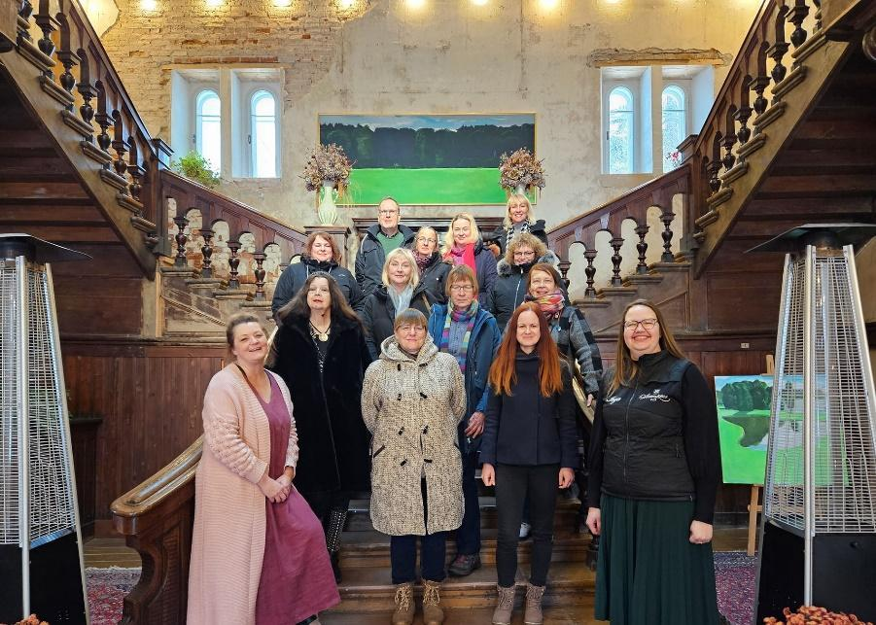

1.attēls. Lietuvas tūrisma operatoru un aģentu vizīte Gulbenes novadā.

Avots: Pašvaldības aģentūra

2.  Aģentūra radīja iespēju ikvienam interesentam piedalīties izzinošos un aizraujošos pasākumos – ekskursijās, pārgājienos, velobraucienos, apmeklējot skaistas vietas, izzinot Gulbenes novada vēsturē un attīstībā svarīgus objektus un iepazīstot tūrisma uzņēmējus. 2023.gadā tika turpināts organizēt 2022.gada nogalē aizsāktās ekskursijas pa pilīm un muižām, iepazīstot vēstures stāstus apvienojumā ar pārgājieniem pa apkārtni. Gan pavasarī, gan rudenī notika pārgājieni un ekspedīcijas ar dabas un putnu pētniekiem pilsētas parkos. Garāku maršrutu cienītājiem bija iespēja sevi izaicināt pārgājienos pa Kaļna un Lazdaga ezera apkārtnes mežiem, savukārt piedzīvojumu meklētājiem doties bridienā pa Palsas upi (skatīt 2.attēlu). Pirms Vasaras Saulgriežiem velobraucēji devās organizētā braucienā pretī Saulgriežiem pa zaļo ceļu no Gulbenes uz Liteni kopā ar novadnieci, aktrisi Aiju Dzērvi. Interesentiem divās autobusa ekskursijās tika piedāvāts iepazīt Litenes, Stāmerienas un Stradu pagasta, kā arī Rankas un Lizuma pagasta apskates objektus un tūrisma uzņēmējus. Jau otro gadu tika piedāvāta īpaša ekskursija-pastaiga gida pavadībā, izzinot stāstus un leģendas par Gulbenes dzelzceļa mezglu un Viestura ielu. Kā regulārs piedāvājums, ko izmanto tūristi visa gada garumā, bija ekskursijas pa Gulbenes pilsētu gida pavadībā.

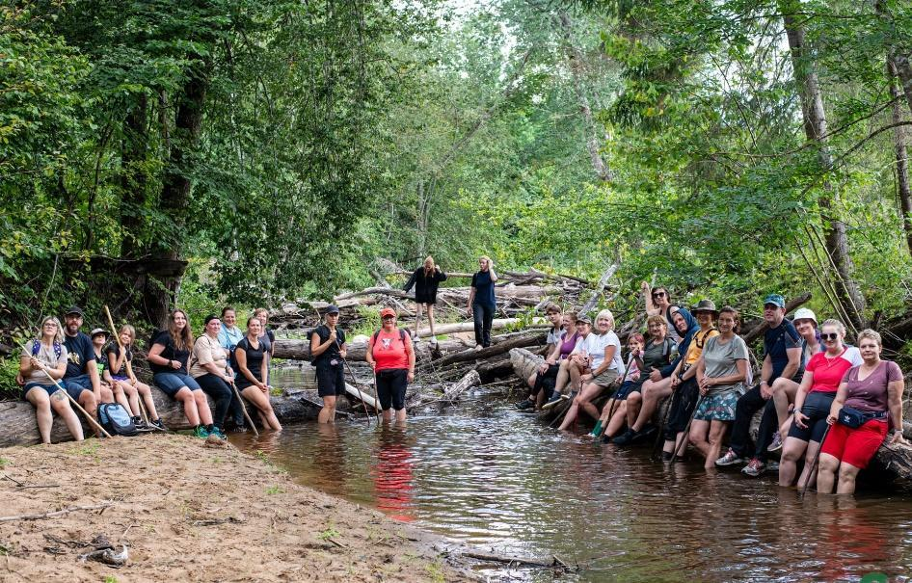

2.attēls. Bridiens pa Palsas upi.

Avots: Pašvaldības aģentūra

3. Sadarbībā ar LIAA un Latvijas Lauku tūrisma asociāciju “Lauku ceļotājs” Gulbenes novadā tika organizētas Mājas kafejnīcu dienas, radot apmeklētājiem iespēju viesoties un iepazīt daudzveidīgu garšu un aktivitāšu klāstu Gulbenes novada saimniecībās un tūrisma objektos. Pasākums piesaistīja apmēram 600 apmeklētājus (skatīt 3.attēlu).

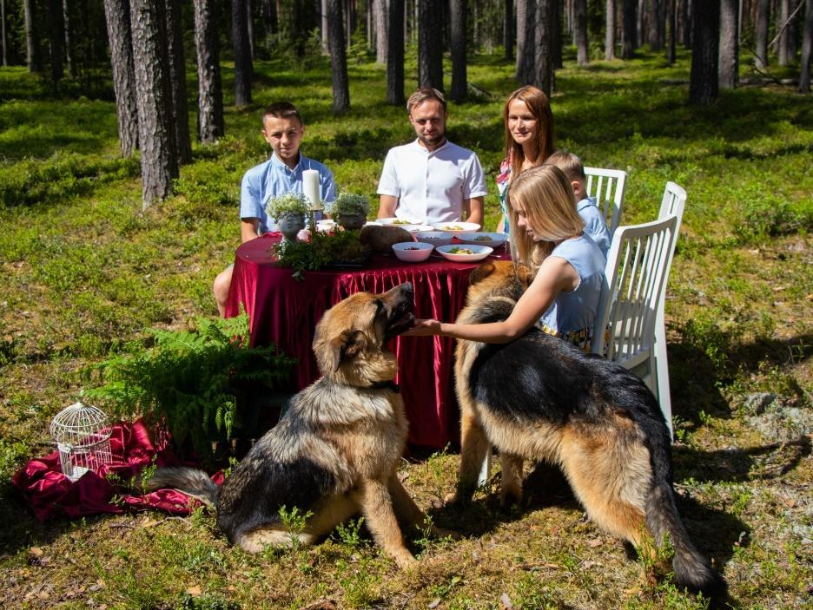

3.attēls. Mājas kafejnīcu dienas Gulbenes novadā.

Avots: Pašvaldības aģentūra

4. Sadarbojoties ar Madonas un Cesvaines tūrisma informācijas speciālistiem, tika organizētas ekskursijas AS “Pasažieru vilciens” pasažieriem “Ar vilcienu uz Gulbeni, Madonu, Cesvaini”.

5. Tika turpināts darbs pie sadarbības veicināšanas un atbalsta sniegšanas tūrisma uzņēmējiem:

* 1. Organizēts ikgadējais novada tūrisma uzņēmēju seminārs “Inovāciju un komunikācijas loma tūrisma galamērķa attīstībā” (skatīt 4.attēlu).

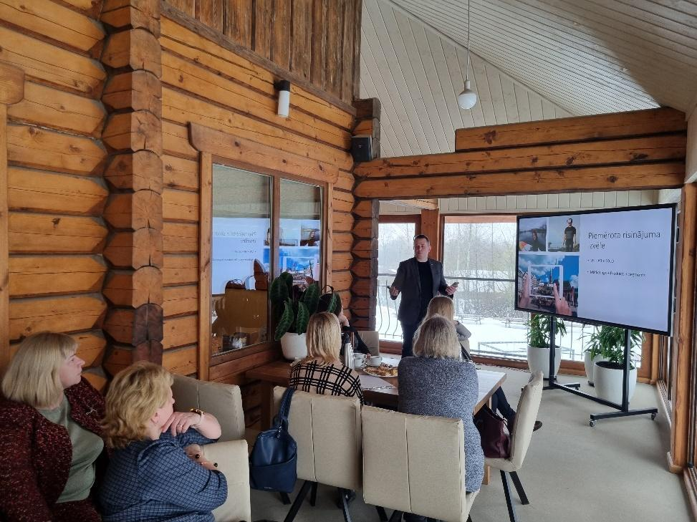

4.attēls. Gulbenes novada tūrisma uzņēmēju seminārs.

 Avots: Pašvaldības aģentūra

* 1. Organizēts pieredzes apmaiņas brauciens pie Limbažu novada tūrisma uzņēmējiem.
  2. Organizēta kopīga dalība Vidzemes Tūrisma konferencē un Latvijas Tūrisma forumā 2023.
  3. Regulāri veikta individuāla uzņēmēju apsekošana, daloties ar jaunāko tūrisma informāciju, papildinot fotogrāfiju datu bāzi.
  4. Organizētas tikšanās ar uzņēmējiem klātienē aģentūras birojā, lai sniegtu konsultācijas tūrisma uzņēmējdarbībā.
  5. Organizēts ikmēneša mājražotāju un amatnieku Zaļais tirdziņš, Ziemassvētku laikā tirdziņš organizēts papildus trīs vakarus, ļaujot iedzīvotājiem un viesiem baudīt svētku noskaņu pilsētā, savukārt mājražotājiem radot iespēju svētku laikā realizēt savu saražoto produkciju (skatīt 5.attēlu).

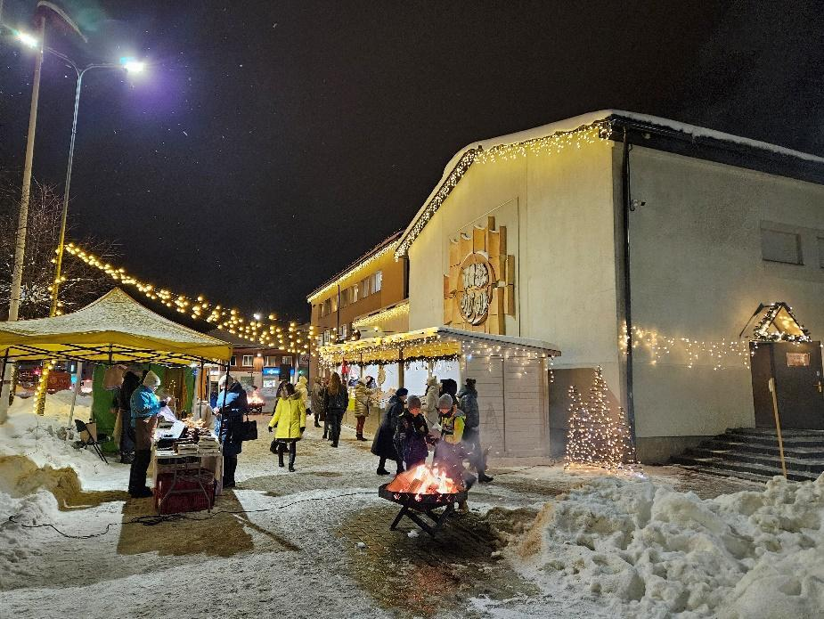

5.attēls. Ziemassvētku Zaļais tirdziņš.

 Avots: Pašvaldības aģentūra

* 1. Suvenīru klāstā tika iekļauti novada amatnieku, mājražotāju darbi.

## 2.2. Struktūrvienības “IIC “Dzelzceļš un Tvaiks”” darbība pārskata gadā

IIC “Dzelzceļš un Tvaiks” darbība ir vērsta uz dzelzceļa nozares izzināšanu caur interaktīvu darbošanos un spēlēm, tāpēc ir svarīgi nodrošināt centra interaktīvo iekārtu darbību, apmeklētājiem piedāvājot kvalitatīvu pakalpojumu. 2023.gadā tika veltīta liela uzmanība iekārtu remontam un uzlabošanai.

2023.gadā viena no centra izvirzītajām prioritātēm bija mērķtiecīgi vērsts darbs uz skolēnu grupu piesaisti, organizējot dažādas mārketinga aktivitātes, kas arī attaisnojās. Skolēnu ekskursiju un tematisko nodarbību pieprasījums, kas pēc Covid pandēmijas pamazām atjaunojās 2022.gadā, 2023.gadā jau gandrīz atgriezās iepriekšējā līmenī. Apmēram puse no centra apmeklētājiem 2023.gadā bija tieši skolēni. Skolēnu grupas ir centra top mērķauditorija. Otra lielākā apmeklētāju grupa ir ģimenes ar bērniem. Plānojot mārketinga aktivitātes, tika strādāts arī pie šīs mērķauditorijas grupas apmeklētāju skaita palielināšanas. Lai izzinātu centra apmeklētāju viedokli un apmierinātību, apmeklētāji tika aptaujāti gan mutiski, gan arī rakstiski. Iegūtie dati tika izmantoti, nosakot nākamā gada un ilgtermiņa prioritātes un budžeta, projektu finansējuma plānu.

2023.gadā tika izveidota jauna izlaušanās spēle “Ores apmātība”, kas darbu uzsāka jūlijā. Jaunās izlaušanās spēles pamatā ir ne tikai āķīgu spēles uzdevumu risināšana un spēlētāju atjautības pārbaude, bet arī Gulbenes dzelzceļa stacijas vēstures stāstu iepazīšana, ko caurvij stacijas pirmā priekšnieka Oskara Ores dzīves un darba gaitu stāsts. Izlaušanās istabas scenārijs veicina Gulbenes novada industriālā mantojuma popularizēšanu (2023.gadā - 80 komandas). Lieldienu nedēļā centra ekspozīcijas apmeklējums tika papildināts ar speciālu piedāvājumu “Saldumu medības”, kas bija balstīts uz izlaušanās spēles principa. Papildus tika piedāvātas arī īpašas nodarbības “Eksperimentālā trešdiena” un “Lidojošais zīmulis”, lai interaktīvā veidā vēl papildus esošajam piedāvājumam izzinātu industriālo mantojumu. IIC “Dzelzceļš un Tvaiks” ar savu piedāvājumu papildināja Muzeju nakts aktivitātes. Apmeklētājiem tika piedāvāts gan stacijas ēkas vēstures stāstījums, gan viktorīna un eksperimenti. Savukārt skolēnu rudens brīvdienās notika aktivitātes visas nedēļas garumā ar noslēgumu Helovīna vakarā, dodoties piedzīvojumos naksnīgajā stacijas ēkā. Šajā nedēļā ikvienam interesentam bija iespēja piedalīties izlaušanās spēlē “Izlaupīt staciju” (14 komandas). Ņemot vērā centra darbinieku pieredzi izlaušanās spēļu veidošanā, 2023.gada rudenī tika saņemts piedāvājums iesaistīties izlaušanas istabas izveidē Gulbīša pamatskolā, daloties ar profesionālo pieredzi.

2023.gadā IIC “Dzelzceļš un Tvaiks” 2.septembrī svinēja 5.dzimšanas dienu, kas sakrita ar Gulbenes – Alūksnes bānīša 120.jubileju (skatīt 6.attēlu).

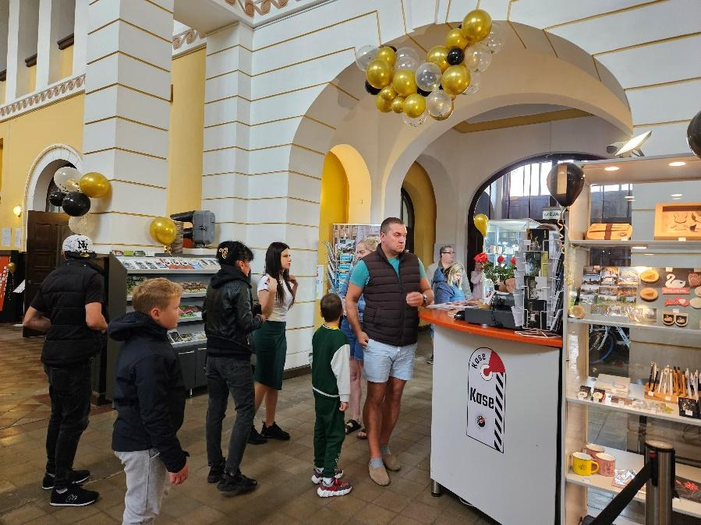

6.attēls. IIC “Dzelzceļš un Tvaiks” 5.dzimšanas dienas svinības 2023.gada 2.septembrī.

Avots: Pašvaldības aģentūra

Ikdienas darbā IIC “Dzelzceļš un Tvaiks” sadarbojās ar dažādām Gulbenes novada pašvaldības iestādēm un organizācijām, tika uzņemti projektu partneri, centrs atbalstīja dažādus pasākumus, konkursus, piemēram, ReTV organizēto konkursu “Atpakaļ uz skolu”, Gulbenes novada skolu, Gulbenes novada jauniešu centra “Bāze” pasākumus, basketbola klubu “Gulbenes Buki”.

Centra piedāvājumu izzināja arī dažādi sadarbības partneri, tūrisma operatori, pieredzes vizīšu dalībnieki, augstas amatpersonas un viesi.

## 2.3. Struktūrvienības “Stāmerienas pils” darbība pārskata gadā

2023.gadā Stāmerienas pilī tika iekārtotas un atklātas 7izstādes - gleznu izstādes, fotoizstādes, vides objektu izstāde, lietišķās mākslas darbu izstādes (skatīt 7.attēlu). Pastāvīgi pils telpās bija apskatāma Gulbenes novada vēstures un mākslas muzeja ekspozīcija “Kolorītais Leo Svemps”. Klausītājus aicināja 9 dažādi koncerti. Tie bija gan ar starptautisku profesionālu mākslinieku un mūziķu, gan ar Vidzemes jauno mūzikas talantu dalību. Spilgtākās teātramākslas norises pilī notika sadarbībā ar LKA un Gulbenes novada kultūras centru, kad rudenī tika noorganizēti LKA skatuves un audiovizuālās mākslas festivāla “Patriarha rudens” satelītpasākumi. 2023.gadā teātra izrāde “Maskarāde pilī” nospēlēta 26 reizes, tajā piedalījušies 632 skatītāji.

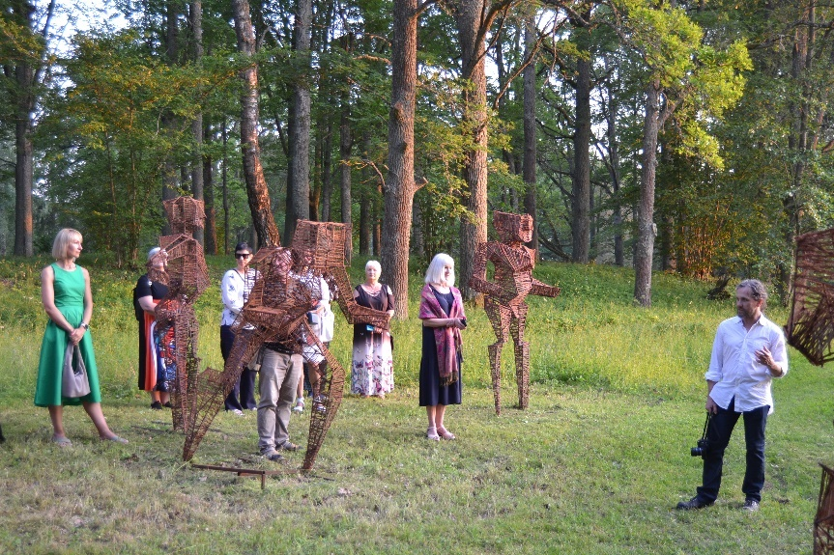

7. attēls. Vasaras saulgriežu svinēšana, atklājot mākslinieka Ivara Drulles vides objektu izstādi “Sevišķi grandiozs vakars”.

Avots: Pašvaldības aģentūra

Sadarbībā ar Stāmerienas pagasta pārvaldi noorganizēts ikgadējais Zvaigznes dienas pasākums, pilī notika LKA studentu un pasniedzēju radošās rezidences, kur studenti iesaistījās biedrības "Taburete" projektā "Dzīvie stāsti Stāmerienā", intervējot 36 stāmerieniešus, uzklausot Stāmerienas iedzīvotāju atmiņas, ko vēlāk apkopoja, radot performances par apkaimes vēsturi un publiski izstāstot tās. Sadarbībā ar novada literātiem noorganizēts Dzejas dienas pasākums. Sadarbībā ar Gulbenes novada bibliotēku un Stāmerienas bibliotēku noorganizēta Latvijas Piļu un muižu asociācijas (turpmāk – LPMA) iniciētā Leģendu nakts, svinot Zemgaliešu Birutas 145 gadus.

2023.gadā 5reizes risināta izlaušanās spēle “**1905.gada mistērija pilī” un 6 reizes** izrādīta dokumentālā filma “Geparda dzimšana” 53 skatītājiem. 30 reizes nomātas dažāda lieluma pils telpas svinībām, lietišķām tikšanās reizēm, draugu vai bijušo klases biedru tikšanās reizēm. Pilī notikuši dažādu organizāciju, vecumu un interešu loku pasākumi. Sadarbībā ar jaunajām māksliniecēm Emiju Annu Kozlovsku un Elīnu Bērziņu noorganizētas vairākas mākslas meistarklases, arī īpaša Kakao ceremonija, Gongu meditācija un Meditatīvās ģitārspēles improvizācija. Sadarbībā ar Latvijas veco motociklu JAWA klubu pie pils noorganizēta motociklu izstāde (skatīt 8.attēlu).

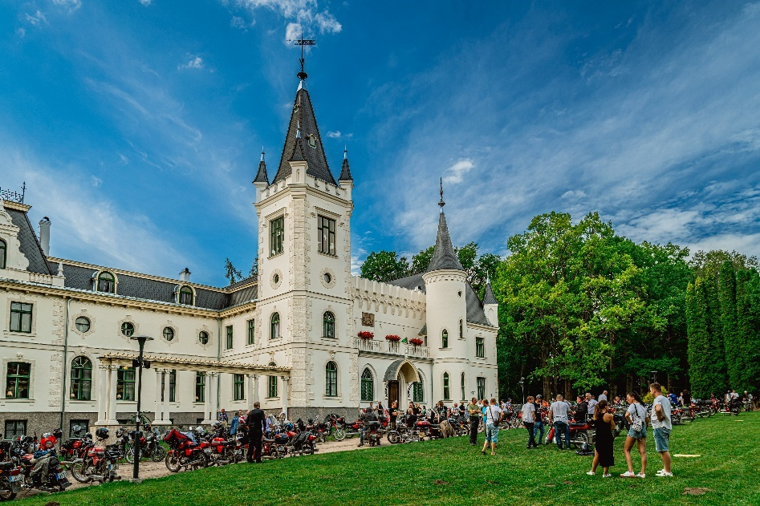

8. attēls. Motociklu izstāde pie pils, kas noorganizēta sadarbībā ar Latvijas veco motociklu JAWA klubu.

Avots: Pašvaldības aģentūra

Pie Mīlas ozola un pils teritorijā 2023.gadā notikušas 16 laulību ceremonijas un 23 kāzu pieturas.

2023.gadā tika sagatavoti un iesniegti divi projekti Valsts Kultūrkapitāla fondā. Projekts Kultūras simpozijs “Pētniecība, iedvesma, radīšana” ieguva 3 200 EUR finansiālu atbalstu. Iesniegts projekta pieteikums “19. un 20. gadsimta parku un pagalma spēles” mazajās partnerībās ERASMUS+ programmā. Tas diemžēl iekļauts rezervistu sarakstā, plānots projekta pieteikumu gatavot un iesniegt atkārtoti. Tika sagatavots arī projekta “Aleksandrai Volfai pa pēdām” pieteikums par pētniecības vizīti 5 personām uz Sicīliju, Palermo; iesniegts Gētes institūtā programmā EUROPE MOVE Culture, sadarbībā ar Gulbenes novada vēstures un mākslas muzeju un LKA. Netika saņemts apstiprinājums.

Pils darbinieces pērn devās uz Palermo (Itālijā) Stāmerienas pils vēsturisko personību dzīvesvietu izpētē un uz nozīmīgu tikšanos ar pēctečiem - rakstnieka Dž.Tomazi di Lampedūza dēlu Džoakīno Lancu Tomazi u.c. sadarbības stiprināšanai un starptautiska tūrisma tīkla izveidei (skatīt 9.attēlu), kā arī Gulbenes novada vēstures un mākslas muzeja delegācijā uz sadarbības pašvaldību Rietavā (Lietuva), lai apspriestu turpmāko sadarbību tūrismā, kultūrā un vēstures izpētē dažādās Eiropas projektu platformās.

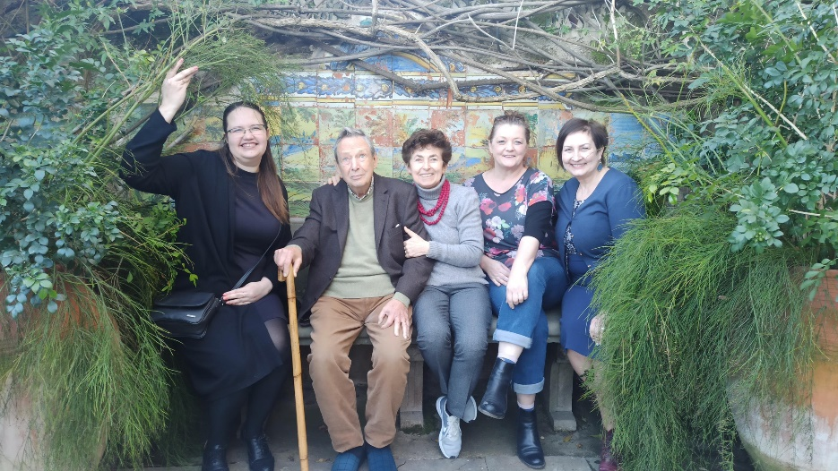

9. attēls. Tikšanās ar rakstnieka Dž.Tomazi di Lampedūza dēlu Džoakīno Lancu Tomazi un viņa kundzi Nikoletu Palermo, Itālijā.

Avots: Pašvaldības aģentūra

Stāmerienas pils aktīvi iesaistās LPMA darbībā, arī tās organizētajā akcijā “Apceļo Latvijas pilis un muižas 2023”. Jau otro gadu akcijā saņemts Pateicības raksts “Apceļotāju simpātija akcijā”, par kuru balso tieši tūristi.

LTV Kultūras ziņu filmēšanas grupa 2023.gada vasarā nofilmēja ziņu materiālu par LKA studentu un Stāmerienas pils sadarbību projektā “Dzīvie stāsti Stāmerienā” un LTV raidījuma “Iekodies Vidzemē” sižetu par pils saistību ar Itāliju. LKA organizētajā starptautiskajā konferenču sērijā “Kultūras Krustpunkti” pils vadītāja un kultūras projektu vadītāja uzstājās ar prezentācijām par tēmām: “Amatierteātris – tautas tradīcija, māksla vai ambīcija?” un “Kultūrvēsturiskie stāsti teātrī”. Stāmerienas pilī 2023.gadā TRE.FILM.LV filmēja videoklipu skaņdarbam ar franču mūziķu dalību, pilī filmēta arī LKA studenta, jaunā kino režisora Reiņa Ūbeļa diplomdarba filma “Dragūni”, veikti piecu dīdžeju apvienības “Underground Intelligence” elektroniskās mūzikas video ieraksti, kā arī gada nogalē radio un Re:TV personība Raitis Zapackis iefilmēja četras “Pasakas”.

## 2.4. Tūrisms skaitļos Gulbenes novadā 2023.gadā

Tekošā gada sākumā Aģentūra apzina un sistematizē Gulbenes novada tūrisma statistikas datus par iepriekšējo gadu, veicot iegūto datu analīzi salīdzinājumā ar iepriekšējo gadu. Tūrisma statistikas dati tiek iegūti, sazvanot katru tūrisma uzņēmēju un objektu apsaimniekotāju Gulbenes novadā, kā arī iegūstot datus no Aģentūras struktūrvienībām – izglītojošais un interaktīvais centrs “Dzelzceļš un Tvaiks” (Dzelzceļa iela 8, Gulbene) un Stāmerienas pils (Vecstāmeriena, Stāmerienas pagasts, Gulbenes novads), tūrisma informācijas centra apmeklētāju datiem un ārvidē uzstādītajiem apmeklētāju plūsmas skaitītājiem, kas Gulbenes novadā ir četri - pie Sarkanās pils Gulbenē, Litenē (Litenes pagasts) uz zaļā dzelzceļa velomaršruta netālu no dzelzs tilta pāri Pededzei, Spārītes parkā Gulbenē un Stāmerienas pils parkā (Stāmerienas pagasts). Iegūtie statistikas dati tiek ņemti par pamatu Aģentūras attīstības darbības plānošanā nākamajam gadam un ilgtermiņā.

Gulbenes novada tūrisma informācijas centru, kas atrodas Gulbenes dzelzceļa stacijā (Dzelzceļa ielā 8), 2023.gadā apmeklēja 6 953 tūristu (+32% salīdzinot ar 2022.gadu), no kuriem 10% bija ārvalstu tūristi. TOP 5 valstis, no kurām ienākošais tūrisms ir bijis visvairāk, ir Igaunija, Lietuva, Vācija, Anglija un Somija. Sekundārā ienākošā tūrisma mērķauditorija ir no tādām valstīm kā Spānija, Polija, Armēnija, Itālija, Dānija, Zviedrija, Šveice, Čehija un Slovākija. Ārvalstu tūristu skaits, salīdzinot ar 2022.gadu, bija līdzvērtīgs, kas izskaidrojams ar karadarbības situāciju un Latvijas, Baltijas valstu kā droša tūrisma galamērķa apdraudējumu.

2023.gadā Aģentūras maksas pakalpojumu “Ekskursija ar elektrovilcieniņu „Atklāj un iepazīsti Gulbeni!”” izmantoja 1 309 interesenti (+8% salīdzinot ar 2022.gadu). 2023.gadā tika palielinātas ekskursijas ar elektrovilcieniņu cenas, taču, sadarbojoties ar Sabiedrības integrācijas fondu, tās tika pielāgotas daudzbērnu ģimenēm. Ģimenēm no Latvijas, Lietuvas un Igaunijas kā vecākiem, tā bērniem, kam ir Goda ģimenes karte, tika piemērotas atlaides - 50% atlaide vecākiem, 90% atlaide bērniem. Šo iespēju 2023.gadā izmantoja 64 vecāki un 94 bērni.

2023.gadā tika noorganizētas 9 ekskursijas “Ar vilcienu uz Gulbeni”, uzņemot 300 interesentus (+50% salīdzinot ar 2022.gadu).

Aģentūras maksas pakalpojumu “Ekskursija Gulbenes pilsētā un novadā” ar gidu izmantoja 200 tūristi (-32% salīdzinot ar 2022.gadu). Aģentūra papildus organizēja 8 tematiskās ekskursijas un pārgājienus visa 2023.gada garumā (6 aktivitātes 2022.gadā), kuras izmantoja 220 tūristi (+144% salīdzinot ar 2022.gadu), savukārt ekskursijās pa Viestura ielu devās 25 interesenti (-40% salīdzinot ar 2022.gadu).

Pēc Stāmerienas pils āra skaitītāja datiem, pili un pils parku apmeklējusi 26 671 persona (-16% salīdzinot ar 2022.gadu), no tiem 70% jeb 18 559 tūristi (-7% salīdzinot ar 2022.gadu), kuri ienāca arī pilī un iegādājās ieejas biļeti. No Stāmerienas pilī ienākušajiem tūristiem 2023.gadā bija 1 262 ārzemnieki (6,5% no kopēja skaita). Ārvalstu tūristi lielākoties ir bijuši no tādām valstīm kā Igaunija, Lietuva, Ukraina, Anglija, Somija, tālākie galamērķi - ASV, Austrālija, Japāna.

Stāmerienas pils ekskursijas ar gidu 2023.gadā izvēlējās skaitliski mazākas grupas – ģimenes, draugu grupas un pāri. Pēc statistikas datiem tās bija 209 grupas ar 3 694 dalībniekiem (-6% pieteiktās grupas un -12% dalībnieku tajās, salīdzinot ar 2022.gadu).

IIC “Dzelzceļš un Tvaiks” 2023.gadā apmeklēja 2 924 tūristu (+46% salīdzinot ar 2022.gadu), no tiem nepilni 10% bija ārvalstu tūristi, kas salīdzinoši ar 2022.gadu ir pietuvināts skaits. TOP 5 valstis, no kurām ir bijis ienākošais tūrisms, ir līdzīgas kā visā novadā - Igaunija, Lietuva, Vācija, Anglija un Somija.

50% no kopējā IIC “Dzelzceļš un Tvaiks” apmeklētāju skaita ir bijuši skolēni, kas ir pozitīvs rādītājs tam, ka pieprasījums pēc skolēnu mācību ekskursijām ir atjaunojies. Pandēmijas Covid-19 radītā ietekme no 2020.-2022.gadam skolēnu mācību ekskursiju pieprasījumu samazināja gandrīz līdz minimumam.

Tūristu skaits Gulbenes novadā 2023.gadā bija par 4% mazāks, salīdzinot ar 2022.gadu.

Apmeklētākie tūrisma objekti ir bijuši SIA “Gulbenes – Alūksnes bānītis”, Stāmerienas pils, Gulbenes novada vēstures un mākslas muzejs, Rankas muiža, Pudeļu dārzs, IIC “Dzelzceļš un Tvaiks”, Druvienas Latviskās dzīvesziņas centrs, Lejasciema kultūrvēsturiskā mantojuma un tradīciju centrs.

2.tabula

**Statistikas dati no āra apmeklētāju skaitītājiem Gulbenes novadā**

|  |  |  |  |
| --- | --- | --- | --- |
| **Skaitītāja atrašanās vieta** | **2022** | **2023** | **Izmaiņas %**  (bāzes: gads 2022.gads) |
| Vecgulbenes muižas parks pie Sarkanās pils | 23 548 | 20 477 | -13% |
| Spārītes parks | 37 090 | 43 537 | +17% |
| Stāmerienas pils | 31 728 | 26 671 | -16% |
| Zaļais dzelzceļš pie dzelzceļa tilta pār Pededzi | 10 406 | 4 377 | -58% |
| Litenes muižas parks | * | 2 135 | - |

* Uzstādīts 2023.gadā

- Nav datu

Gulbenes novada viesnīcās un citās tūristu mītnēs apkalpoto viesu skaits 2022.gadā, salīdzinot ar 2021.gadu palielinājās par 11%, savukārt 2023.gadā, salīdzinot ar 2022.gadu, palielinājās vēl par 3%. Apkalpoto vietējo tūristu skaits abos pēdējos divos gados ir bijis lielāks par ārvalstu tūristu skaitu, salīdzinoši tie ir tuvu pie 90% no kopskaita, savukārt, salīdzinot tieši apkalpoto ārvalstu tūristu skaitu, 2023.gadā tas ir palielinājies par 69% pretstatā 2022.gadam.

Gulbenes novada viesnīcās un citās tūristu mītnēs pavadīto nakšu skaits 2022.gadā, salīdzinot ar 2021.gadu, palielinājās par 19%, savukārt 2023.gadā, salīdzinot ar 2022.gadu, palielinājās vēl par 17%. Salīdzinot tieši ārvalstu viesu pavadīto nakšu skaitu Gulbenes novadā, 2023.gadā tas ir bijis par 132% lielāks nekā 2022.gadā.

# 3. Finanšu resursi un darbības rezultāti

Aģentūras finanšu līdzekļus veido pašu ieņēmumi par sniegtajiem maksas pakalpojumiem, pašvaldības budžeta dotācija un cits finansējums.

Aģentūras manta ir Gulbenes novada pašvaldības manta, kas nodota Aģentūras valdījumā. Aģentūras budžeta sastādīšanas un izpildes kārtību nosaka Dome. Aģentūras budžets ir iekļauts Pašvaldības kopējā budžetā, kuru Pašvaldība izstrādā, apstiprina un izpilda patstāvīgi, ievērojot „Likumu par budžetu un finanšu vadību”, “Pašvaldību likumu”, likumu „Par pašvaldību budžetiem”, u.c. normatīvos aktus budžeta jomā.

Gulbenes novada pašvaldības 2023.gada budžets apstiprināts 2023.gada 6.aprīlī Gulbenes novada domes sēdē (lēmums Nr. GND/2023/348, protokols Nr. 5, 1.p.). Budžetā ir ieņēmumu, izdevumu un finansēšanas daļa. Budžetu izstrādā atbilstoši budžeta ieņēmumu, izdevumu un finansēšanas klasifikācijai un veido, pamatojoties uz finanšu nepieciešamību un darbību nākotnē.

Aģentūrai 2023.gada budžetā apstiprināti ieņēmumi 389 734 EUR (no tiem pašvaldības finansējums 255 945 EUR), izdevumi 395 334 EUR ( no tiem naudas atlikums uz gada sākumu 5 600 EUR).

## 3.1. Ieņēmumi

2023.gadā Aģentūras ieņēmumi kopā sastāda 150 943 EUR, kas salīdzinot ar iepriekšējo pārskata periodu, palielinājušies par 31 144 EUR jeb 26%.

Detalizēts ieņēmumu izklāsts pa pozīcijām, salīdzinot 2023.gada izpildi ar 2022.gadu un norādot 2024.gada plānu, parādīts 3.tabulā.

3.tabula

**Aģentūras pašu ieņēmumi 2023.gadā salīdzinājumā ar 2022.gadu un 2024.gada plāns (*euro*)**

|  |  |  |  |  |
| --- | --- | --- | --- | --- |
| Posteņa nosaukums | Budžeta izpilde (EUR) | | Izmaiņas (%) | Budžeta plāns (EUR) |
| 2022 | 2023 | 2024 |
| **IEŅĒMUMI KOPĀ** | **119 799** | **150 943** | **+26** | **141 556** |
| Reklāma uz elektrovilcieniņa | 747 | 669 | -10 | 520 |
| Elektrovilcieniņa biļetes | 4 004 | 5 183 | +29 | 5 000 |
| Suvenīru tirdzniecība | 14 354 | 13 131 | -9 | 12 800 |
| Biļešu realizācija IIC “Dzelzceļš un Tvaiks” | 14 129 | 14 954 | +6 | 14 574 |
| Citi ieņēmumi par maksas pakalpojumiem IIC “Dzelzceļš un Tvaiks”  (ekskursijas, elektrisko velosipēdu noma, izlaušanās istabas spēle) | 2 141 | 2 527 | +18 | 1 626 |
| Biļešu realizācija Stāmerienas pilī | 45 267 | 54 876 | +21 | 61 120 |
| Citi ieņēmumi par maksas pakalpojumiem Stāmerienas pilī (ekskursijas, telpu un teritorijas noma) | 19 933 | 25 168 | +26 | 18 300 |
| Pārējie maksas pakalpojumi (ekskursijas) | 1 091 | 9 462 | +767 | 12 230 |
| Pašvaldības nodeva par tirdzniecību publiskā vietā (tirdzniecības nodeva Zaļajos tirdziņos) | 3 641 | 4 291 | +18 | 4 090 |
| Cits finansējums (projekti, sadarbība ar LIAA) | 14 492 | 20 682 | +43 | 11 296 |

Avots: Pašvaldības aģentūra

2023.gadā lielāko pieaugumu radīja ieņēmumi no Aģentūras dažādu ekskursiju organizēšanas, tajā skaitā dalības maksa ekskursijā “Ar vilcienu pa Gulbeni”, kas tika veidota kā kopīgs piedāvājums, apvienojot vairāku uzņēmumu sniegtos pakalpojumus. Pieaugums ir novērojams biļešu realizācijā par sniegto elektrovilcieniņa pakalpojumu, IIC “Dzelzceļš un Tvaiks” un Stāmerienas pilī. Ieņēmumu pieaugums ir arī citos ieņēmumos par maksas pakalpojumiem 2023.gadā abās Aģentūras struktūrvienībās.

Ieņēmumu pieaugums novērojams arī par pašvaldības nodevām par tirdzniecību publiskās vietās, kas ir Aģentūras nodrošināts tirdzniecības pasākums katru mēnesi – Zaļais tirdziņš.

Cits finansējums 2023.gadā tika saņemts no Vēsturiskā mantojuma dzelzceļa konsultatīvās padomes Kalnienas bānīša stacijas labiekārtošanas darbiem – 10 000 EUR (pārcelts uz 2024.gadu), LIAA sadarbības līguma par starptautisko konkurētspējas veicināšanu – 7 482 EUR, Stāmerienas pils dalība Valsts Kultūrkapitāla projektu konkursā – 3 200 EUR.

Ieņēmumu neliels samazinājums ir par reklāmas izvietošanu uz elektrovilcieniņa un suvenīru tirdzniecību abās Aģentūras struktūrvienībās.

## 3.2. Izdevumi

2023.gadā Aģentūras izdevumi kopā sastāda 410 922  EUR. Salīdzinot ar iepriekšējo pārskata periodu, tie palielinājušies par 79 850 EUR jeb 24 %. Salīdzinot 2023.gada izdevumu izpildi ar 2024.gadā izdevumu plānu, tie samazinājušies par 28 300 EUR jeb 7% (skatīt 4.tabulu).

4.tabula

**Aģentūras izdevumi kopā 2022.gada un 2023.gada izpilde, 2024.gada plāns (*euro*)**

|  |  |  |  |  |  |
| --- | --- | --- | --- | --- | --- |
| Klasifikācijas kods | Posteņa nosaukums | Budžeta izpilde (EUR) | | Izmaiņas (%) | Budžeta plāns (EUR)  2024 |
| 2022 | 2023 |
| **II.** | **IZDEVUMI KOPĀ** | **331 072** | **410 922** | **+24** | **382 622** |
| 1.0. | Uzturēšanas izdevumi | 315 193 | 400 632 | +27 | 355 032 |
|  | *Atlīdzība* | *227 560* | *266 077* | +17 | *241 248* |
|  | *Preces un pakalpojumi* | *87 633* | *133 646* | +53 | *112 754* |
|  | *Subsīdijas un dotācijas* | *-* | *910* | 0 | *1 030* |
| 2.0. | Kapitālie izdevumi | 15 879 | 10 289 | -35 | 27 590 |

Avots: Pašvaldības aģentūra

Pārskata gadā Aģentūras uzturēšanas izdevumi no kopējiem izdevumiem sastāda 97% un kapitālie izdevumi 3%.

2023.gadā, salīdzinot ar 2022.gadu, ir pieauguši atlīdzības izdevumi, kas skaidrojams ar algu palielināšanos pēc darbinieku ikgadējās darba novērtēšanas, pieņemot darbā Aģentūras saimniecības vadītāju (0.7 amata slodze) un minimālās algas palielināšanos.

2023.gadā ir pieauguši izdevumi par precēm un pakalpojumiem, jo 4.tabulā ir iekļauti izdevumi, kas saistīti ar ekskursijas “Ar vilcienu uz Gulbeni” nodrošināšanu (5 672 EUR), kas 2023.gadā tika plānota atsevišķā budžeta tāmē (uzskaites dimensijas kods 047321), izdevumi, kas saistīti ar mārketinga aktivitātēm, ņemot vērā 2016.gada 5.augustā noslēgto sadarbības līgumu ar LIAA par starptautiskās konkurētspējas veicināšanu (5 464 EUR). 2023.gadā pieauga Stāmerienas pils izdevumi precēs un pakalpojumos gan saimniecisko izdevumu pozīcijās (piemēram, kurināmais, degviela u.c.), gan pasākumu un citu norišu organizēšanas pozīcijās. 2023.gadā pieauga Aģentūras izdevumi precēs un pakalpojumos, nodrošinot plānotos pasākumus un dalību vietējos un starptautiskajos tūrisma prezentācijas pasākumos.

Kapitālie izdevumi 2023.gadā bija par Stāmerienas pils datortehnikas iegādi, sniega frēzes iegādi, divu telšu iegādi, Zaļā tirdziņa informatīvo stendu nomaiņu un samaksu par mājas lapas [www.visitgulbene.lv](http://www.visitgulbene.lv) funkcionalitātes uzlabošanu (LIAA sadarbības līgums).

6., 7. un 8.attēlā ir uzskatāmi attēlota izdevumu izpilde 2022. un 2023.gadā, kā arī 2024.gada plāns atsevišķi par Aģentūru, IIC “Dzelzceļš un Tvaiks” un Stāmerienas pili.

6.attēls. Aģentūras izdevumu 2022.gada, 2023.gada izpilde un 2024.gada plāns (*euro*).

Avots: Pašvaldības aģentūra

7.attēls. IIC “Dzelzceļš un Tvaiks” izdevumu 2022.gada, 2023.gada izpilde un 2024.gada plāns (*euro*).

Avots: Pašvaldības aģentūra

8.attēls. Stāmerienas pils izdevumu 2022.gada, 2023.gada izpilde un 2024.gada plāns (*euro*).

Avots: Pašvaldības aģentūra

# 4. Personāls

Aģentūru vada aģentūras direktors (23.02.2017., domes sēdes protokols Nr. 3). 2023.gadā Aģentūras personālu veidoja sekojošs amatu sastāvs (skatīt 5.tabulu).

5.tabula

**Aģentūras amatu saraksts 2023.gadā**

| **Nr.p.k.** | **Amats** | **Amata likme** | **Amata vienību skaits** |
| --- | --- | --- | --- |
| 1 | Direktors | 1,0 | 1 |
| 2 | Tūrisma eksperts mārketinga jomā | 1,0 | 1 |
| 3 | Tūrisma organizators | 2,0 | 2 |
| 4 | Saimniecības vadītājs | 0.7 | 1 |
| 5 | Elektrovilcieniņa vadītājs-gids | 1,5 | 2 |
| 6 | IIC “Dzelzceļš un Tvaiks” vadītājs | 1,0 | 1 |
| 7 | IIC “Dzelzceļš un Tvaiks” ekskursiju organizators | 1,0 | 1 |
| 8 | IIC “Dzelzceļš un Tvaiks” apkopējs | 0,5 | 2 |
| 9 | Stāmerienas pils vadītājs | 1,0 | 1 |
| 10 | Stāmerienas pils ekskursiju organizators | 1,0 | 1 |
| 11 | Stāmerienas pils projektu vadītājs | 0,7 | 1 |
| 12 | Stāmerienas pils noformēšanas mākslinieks | 1,0 | 1 |
| 13 | Stāmerienas pils apkopējs | 2,0 | 2 |
| 14 | Stāmerienas pils tehniskais strādnieks | 1,0 | 1 |
|  | KOPĀ | 15,4 | 18 |

Avots: Pašvaldības aģentūra

2023.gadā personāla izmaiņas ir bijušas ar amatu nosaukumu maiņu – direktora vietnieks nomainīts uz tūrisma ekspertu mārketinga jomā un struktūrvienības "Stāmerienas pils" labiekārtošanas strādnieks nomainīts uz tehnisko strādnieku, saglabājot amata pienākumus un likmi. Aģentūrā tika palielināts amatu skaits, izveidojot saimniecības vadītāja amatu (0.7 likme), kura darba pienākumos bija nodrošināt tehniskā atbalsta funkcijas iestādei un struktūrvienībām. 2023.gada nogalē tika sagatavots iesniegums par struktūrvienības “IIC “Dzelzceļš un Tvaiks”” likvidēšanu ar 2024.gada 1.janvāri, kas paredz arī konkrētās struktūrvienības vadītāja amata vietas likvidāciju.

# 5. MĀRKETINGS UN SABIEDRISKĀS ATTIECĪBAS

## 5.1. Informācijas sniegšana un darbs ar apmeklētājiem

2023.gadā Aģentūrā tika veikti darbi, lai nodrošinātu informācijas sniegšanu un tās publisku pieejamību par tūrisma iespējām un objektiem novada administratīvajā teritorijā.

2023.gadā Gulbenes novada tūrisma informācijas centru, kas atrodas Gulbenes dzelzceļa stacijā (Dzelzceļa ielā 8), apmeklēja 6 953 tūristu, kas ir par 32 % vairāk, salīdzinot ar 2022.gadu. 10% no apmeklētājiem bija ārvalstu tūristi. Tūrisma centra apmeklētāju pieprasītākā informācijas tematika bijusi aktīvās atpūtas piedāvājumi, piedāvājumi ģimenēm ar bērniem, kultūrvēsturiskā mantojuma izzināšanas piedāvājumi, maršruti dabā, tūrisma objektu pieejamie pakalpojumi, akcijas un pasākumi, bezmaksas kartes un brošūras, suvenīri.

Tūrisma informācija tika sniegta arī telefoniski, e-pastu sarakstē, kā arī sazinoties sociālo tīklu vietnēs, tādējādi nodrošinot pakalpojuma un informācijas aprites nepārtrauktību. Pēdējos gados novērots, ka arvien palielinās apmeklētāju skaits, kas informāciju meklē mājaslapā un sociālajos tīklos.

## 5.2. Aģentūras mājaslapas apmeklētības analīze

Mājaslapas uzturēšana ir veids, kā tūristiem un ikvienam sabiedrības pārstāvim nodrošināt oficiālu un operatīvu informāciju par nozares aktualitātēm un Aģentūras darbību. Tīmekļa vietne [www.visitgulbenelv](http://www.visitgulbenelv) sniedz visaptverošu informāciju par tūrisma iespējām Gulbenes novadā. Vietnē ir pieejama informācija par tūrisma apskates objektiem, naktsmītnēm, ēdināšanas vietām, aktīvās atpūtas iespējām, maršrutiem, ekskursiju piedāvājumiem, pasākumiem un jaunumiem. Vietnes apmeklētājiem ir iespēja atrast sev piemērotus un interesēm atbilstošus tūrisma objektus un idejas aizraujošiem ceļojumiem, uzzināt nozares jaunumus Gulbenes novadā un aktuālo informāciju par novadā notiekošajiem pasākumiem. Vietnē darbojas interaktīva karte.

2022.gada nogalē darbu uzsāka atjaunotā vietnes [www.visitgulbene.lv](http://www.visitgulbene.lv) versija. 2023.gada pirmajā pusgadā turpinājās darbs pie vietnes uzlabošanas un attīstības, padarot to vizuāli pievilcīgāku, uzlabojot tās funkcionalitāti un ērtāku lietošanu un pielāgojot apmeklētāju vajadzībām informācijas meklēšanā. Mājaslapas uzlabojumi tika paveikti LIAA sadarbības līguma par starptautisko konkurētspējas veicināšanu ietvaros.

Vietnē [www.visitgulbene.lv](http://www.visitgulbene.lv) 2023.gadā tika ievietotas 79 publikācijas par Aģentūras darbību, pasākumiem, aktualitātēm un tūrisma objektu piedāvājumiem. Visa gada garumā, esot saziņā ar tūrisma uzņēmējiem, par kuru pakalpojumiem ir ievietota informācija mājaslapā [www.visitgulbene.lv](http://www.visitgulbene.lv), tika uzturēta un aktualizēta informācija par uzņēmēju piedāvātajiem pakalpojumiem, kā arī ievietota informācija par 11 jauniem tūrisma objektiem, pakalpojumiem, kas ir Aģentūras atbalsts uzņēmējiem un uzņēmējdarbības vides attīstībai.

Analizējot mājaslapas apmeklējumu statistiku un atsaucoties uz Google Analytics datiem, tika noskaidrots, ka kopējais mājaslapas lietotāju skaits 2023.gadā bija:

* 55 733 apmeklējumi (sesijas);
* 40 585 unikālie apmeklējumi (lietotāji).

Gulbenes novadā, līdzīgi kā citos Latvijas novados, tūristu plūsmā ir novērojama sezonalitāte. Tas atspoguļojas arī informācijas pieprasījuma statistikā mājaslapā – nesezonā mājaslapas apmeklētāju skaits ir salīdzinoši neliels, bet daudz vairāk palielinās, tuvojoties aktīvajai ceļošanas sezonai, maksimumu sasniedzot vasaras mēnešos. Vislielākā lapas apmeklētāju aktivitāte bija vērojama jūlijā – 10 698 skatījumi.

Vietne [www.visitgulbene.lv](http://www.visitgulbene.lv) ir pieejama 5 valodās – latviešu, angļu, krievu, vācu un igauņu valodās, tādējādi tiek nodrošināta informācijas sniegšana ārvalstu tūristiem. Vietnes [www.visitgulbene.lv](http://www.visitgulbene.lv) apmeklējuma sadalījumā pēc atrašanās vietas statistikas dati liecina, ka 76,86% atrodas Latvijā un 23,14% citās pasaules valstīs, savukārt sadalījumā pēc valodas, kādā mājaslapa ir skatīta, redzams, ka 47,63% - latviešu valodā, 41,20% - angļu valodā un 11,17% citās valodās (skatīt 6. un 7.tabulu).

6.tabula

**Mājaslapas** [**www.visitgulbene.lv**](http://www.visitgulbene.lv) **apmeklējumu sadalījuma TOP 5 pēc atrašanās vietas**

|  |  |
| --- | --- |
| **Valsts** | **Lietotāji** |
| Latvija | 31 194 |
| Vācija | 1 153 |
| Lielbritānija | 1 060 |
| Igaunija | 834 |
| ASV | 802 |

7.tabula

**Mājaslapas** [**www.visitgulbene.lv**](http://www.visitgulbene.lv) **apmeklējumu sadalījums pēc valodas**

|  |  |
| --- | --- |
| **Valoda** | **Lietotāji** |
| Latviešu | 19 332 |
| Angļu | 16 719 |
| Krievu | 2 930 |
| Igauņu | 473 |
| Vācu | 240 |
| Citas valodas | 891 |

Avots: Pašvaldības aģentūra

Vietnes [www.visitgulbene.lv](http://www.visitgulbene.lv) lapas 2023.gadā ir skatītas 144 002 reizes. Visvairāk vietnē apmeklētāji ienāk pa tiešo, caur Google meklētāju un sociālajiem tīkliem. Visvairāk skatītā lapa ir vietnes sākumlapa latviešu valodā. Visskatītākās sadaļas ir “Jaunumi”, “Ko redzēt” un “Kur paēst”. Apskatītākie tūrisma objekti ir Pudeļu dārzs, atpūtas kompleksa “Sonāte” kafejnīca un Gulbenes elektrovilcieniņš, skatītākās norises – Gulbenes pilsētas svētki, apceļošanas akcija “Iečekojies Gulbenes novadā” un ekskursiju piedāvājums “Ar vilcienu uz Gulbeni” (skatīt 8.tabulu).

8.tabula

**Mājaslapas** [**www.visitgulbene.lv**](http://www.visitgulbene.lv) **TOP 15 skatītākās lapas 2023.gadā**

|  |  |  |
| --- | --- | --- |
| **Nr.p.k.** | **Lapa** | **Lapas skatījumi** |
| 1. | Visitgulbene | 15 264 |
| 2. | Jaunumi | 7 046 |
| 3. | Ko redzēt | 5 024 |
| 4. | Dabas vides un apskates objekti | 3 061 |
| 5. | Gulbenes pilsētas svētki “Te rodas” – 28. un 29.jūlijā | 2 995 |
| 6. | Kur paēst | 2 927 |
| 7. | Meklēšana | 2 685 |
| 8. | Ko darīt | 2 615 |
| 9. | Kultūrvēsturiskais mantojums | 2 389 |
| 10. | Iečekojies Gulbenes novadā un laimē balvas! | 2 027 |
| 11. | Maršruti | 1 830 |
| 12. | Kur nakšņot | 1 825 |
| 13. | Pudeļu dārzs | 1 775 |
| 14. | Atpūtas kompleksa “Sonāte” kafejnīca | 1 504 |
| 15. | Gulbenes elektrovilcieniņš | 1 500 |

Avots: Pašvaldības aģentūra

Viedtālruņu lietotāju skaits informācijas ieguvē arvien palielinās. Jau uzsākot darbu pie vietnes [www.visitgulbene.lv](http://www.visitgulbene.lv) jaunās versijas 2022.gadā, tika izstrādāta arī vietnes mobilā versija, kas 2023.gadā tika uzlabota un vēl vairāk pielāgota lietotāju vajadzībām. Analizējot mājaslapas 2023.gada statistikas datus, var secināt, ka informācija gandrīz uz pusi vairāk gadījumos tiek meklēta viedtālruņos nekā stacionārajā datorā (skatīt 9.tabulu).

9.tabula

**Mājaslapas apmeklējumam izmantotās ierīces**

|  |  |
| --- | --- |
| **Mājaslapas apskates veids** | **2023** |
| Stacionārais dators | 36,8% |
| Viedtālrunis | 62,1% |
| Planšete | 1,1% |

Avots: Pašvaldības aģentūra

## 5.3. Aģentūras sociālo tīklu aktivitātes analīze

2023.gadā komunikācijā par Gulbenes novada tūrisma piedāvājumu un Aģentūras darbu ar sabiedrību tika izmantotas arī sociālo tīklu platformas: [www.facebook.com](http://www.facebook.com), [www.instagram.com](http://www.instagram.com). Sociālajos tīklos regulāri tika ievietota informācija, kas saistīta ar tūrisma nozares aktualitātēm un pasākumiem Gulbenes novadā, organizēti konkursi, komunicēts ar sekotājiem. Publikācijas bija par Aģentūras darbību, novada tūrisma objektiem, aktivitātēm un pasākumiem, novada pašvaldības aktivitātēm un pasākumiem, nozares aktualitātēm, dažādiem piedāvājumiem tūrisma nozarē strādājošajiem. Sociālo tīklu [www.facebook.com](http://www.facebook.com) un [www.instagram.com](http://www.instagram.com) kontos tika ievietotas 865 publikācijas, kas bija vidēji 2,37 publikācijas dienā. Sasniegtās auditorijas apjoms un komunikācijas mērķi mainās atkarībā no norisēm un sezonalitātes.

* www.facebook.com lapā „VisitGulbene” lietotāju skaits 2023.gadā ir palielinājies par 8,6% līdz 6 112 lietotājiem salīdzinājumā ar 2022.gadu. Sasniegtā auditorija: 352 000, kas par 175,4% pārsniedz 2022.gadā sasniegto auditoriju. Starp ierakstiem, kas visvairāk piesaistījuši “Facebook” lietotāju uzmanību ir ieraksti par jauniem tūrisma objektiem novadā, par aktuāliem pasākumiem, piemēram, par Pilsētas svētkiem, Mājas kafejnīcu dienām, Bānīša svētkiem, Ziemassvētku tirdziņu, kā arī par īpašiem piedāvājumiem un tematiskiem pasākumiem.
* www.instagram.com kontā “VisitGulbene” lietotāju skaits ir palielinājies par 0,7% līdz 1 826 lietotājiem salīdzinājumā ar 2022.gadu (skatīt 9.attēlu). Sasniegtā auditorija: 8 300, kas par 80,7% pārsniedz 2022.gadā sasniegto auditoriju. Šajā sociālajā tīklā starp skatītākajiem ierakstiem ir tie, kas atspoguļo skaistas, ainaviskas vietas un populārus tūrisma objektus.

9.attēls. Aģentūras sociālo tīklu sekotāju skaits 2022. un 2023.gadā.

Avots: Pašvaldības aģentūra

## 5.4. Sabiedrības informēšanas un izglītošanas pasākumi

Apjomīgs darbs ieguldīts ceļotāju informēšanā un mārketinga aktivitātēs. Šis darbs tiek mērķtiecīgi virzīts uz Gulbenes novada tūrisma produktu virzīšanu gan vietējā, gan starptautiskajā tirgū.

1. Tika veidoti tematiskie, sezonālie un svētku piedāvājumi dažādām mērķauditorijām (tūrisma operatori, skolēnu, korporatīvās grupas), tika informēti Gulbenes novada viesi un vietējie iedzīvotāji par aktuāliem pasākumiem un notikumiem, popularizējot tos informatīvajā telpā.
2. Tika sagatavota reklāma Igaunijas lielākajā drukātajā medijā “Postimees”.
3. Tika sagatavota reklāma Igaunijas interneta portālā [www.delfi.ee](http://www.delfi.ee) (informācija, video, fotogrāfijas).
4. Tika sagatavota reklāma izdevniecības “Dienas žurnāli” izdotajā žurnālā “Skaistākās ainavas”, kā arī šīs pašas izdevniecības izdevumā “Lankytinos vietos - Latvijoje” (izplatīts Lietuvā).
5. Tika sagatavota reklāma Lietuvas ceļojumu žurnālā “Keliones ir pramogos”.
6. Sadarbībā ar LIAA Tūrisma departamentu, ALTA un Madonas novada pašvaldības tūrisma speciālistiem tika organizētas Latvijas, Lietuvas un Igaunijas tūrisma operatoru vizītes Gulbenes novadā, popularizējot novada tūrisma piedāvājumu.
7. Latvijas tūrisma operatoriem sagatavots apkopojums par aktuālajiem ceļošanas piedāvājumiem Gulbenes novadā 2024.gada sezonai.
8. Aģentūra piedalījās gan Vidzemes plānošanas reģiona, gan Vidzemes Tūrisma asociācijas, gan LIAA Tūrisma departamenta organizētos pasākumos un projektos, daloties ar labās prakses piemēriem attiecībā uz Gulbenes novada tūrisma piedāvājuma popularizēšanu.
9. Popularizējot Gulbenes novadu kā pievilcīgu tūrisma galamērķi, Aģentūra piedalījās starptautiskajās tūrisma izstādēs “Balttour 2023” Rīgā un “Tourest 2023” Tallinā, LIAA organizētā seminārā Lietuvas tūrisma operatoriem, gidiem, medijiem Viļņā, Gulbenes novada dienā Kalnciema kvartālā, VIII Latvijas tūrisma gadatirgū Ogrē, XXVII Vispārējo latviešu dziesmu un XVII deju svētku kvartālā Esplanādē – tūrisma informācija Vēsturisko zemju teltī Rīgā, Šauļu pilsētas svētkos (Lietuva), Rokišķu pilsētas svētkos (Lietuva).
10. Tika organizēti tematiski pasākumi, piedāvājot izzināt novada tūrisma piedāvājumu (pārgājieni, velobraucieni, upes bridieni, ekskursijas, akcijas, spēles).
11. Vietnē [www.visitgulbene.lv](http://www.visitgulbene.lv) veikti vizuāli un funkcionāli uzlabojumi, padarot to pievilcīgāku un ērtāk lietojamu.

Lai informētu sabiedrību par tūrisma un atpūtas iespējām Gulbenes novadā ne tikai Aģentūras pārvaldītajos komunikācijas kanālos, 2023.gadā tika publicētas publikācijas un ievietotas reklāmas dažādos vietējos un nacionālajos masu medijos – laikrakstā “Dzirkstele”, Gulbenes Novada ziņās; interneta portālos: dzirkstele.lv, gulbene.lv, delfi.lv, tvnet.lv, travelnews.lv, vidzeme.com, pilis.lv, celotajs.lv, vidzeme.lv, precos.lv, ligavam.lv, ww.nra.lv. Video sižeti un reklāmas video par Aģentūras darbu un Gulbenes novada tūrisma aktualitātēm ir translēti Re:TV, LTV.

# 6. AĢENTŪRAS 2024.gadā plānotie pasākumi

2024.gadam Aģentūrā izvirzītās prioritātes ir sekojošas:

1. Akcentējot novada tūrisma piedāvājuma unikalitāti, prezentēt Gulbenes novadu kā konkurētspējīgu tūrisma galamērķi Ziemeļaustrumlatvijā, piedaloties tūrisma pasākumos un reklamējot informatīvajā telpā.

2. Veicināt stratēģisko partnerību ar reģionu un kaimiņu novadiem, veidojot daudzveidīgu tūrisma piedāvājumu.

3. Pilnveidot sadarbību starp Gulbenes novada tūrisma uzņēmējiem jaunu tematisku tūrisma produktu radīšanā.

4. Attīstīt un uzturēt tūrisma infrastruktūru, piedaloties projektu izstrādē un realizēšanā.

5. Organizēt aktīvā tūrisma pasākumu ciklu un citus tematiskos pasākumus, iesaistot uzņēmējus un palielinot tūristu skaitu Gulbenes novadā.

6. Nodrošināt kvalitatīvu visu Aģentūras maksas pakalpojumu sniegšanu vietējiem iedzīvotājiem un tūristiem.

7. Attīstīt Aģentūras struktūrvienības “Stāmerienas pils” darbības kvalitāti visos virzienos - kultūrā, tūrismā, kultūras mantojuma pētniecībā, saglabāšanā un attīstībā, radošas sadarbības veicināšanā, saimniecisko ēku un parka sakopšanā.

**Aģentūras plānotie pasākumi 2024.gada otrajā pusgadā**

|  |  |  |
| --- | --- | --- |
| 1. | Mājas kafejnīcu dienu organizēšana Gulbenes novadā. | 13.-14.07. |
| 2. | Ekskursijas AS “Pasažieru vilciens” pasažieriem organizēšana sadarbībā ar Madonas novada pašvaldības TIC (Madona, Cesvaine). | 20.07. |
| 3. | Iesaistīšanās Gulbenes Pilsētas svētku programmas veidošanā, piedāvāšanā. | 26.-27.07. |
| 4. | Zaļā tirdziņa organizēšana. | 27.07. |
| 5. | Zaļā tirdziņa organizēšana. | 17.08. |
| 6. | Ekskursijas AS “Pasažieru vilciens” pasažieriem organizēšana sadarbībā ar Madonas novada pašvaldības TIC (Madona, Cesvaine). | 17.08. |
| 7. | Pasākuma “Itāļu dzīves garša Stāmerienas pilī” organizēšana. | 24.08. |
| 8. | Iesaistīšanās Bānīša svētku programmas veidošanā, piedāvāšanā. | 07.09. |
| 9. | Interaktīvās ekspozīcijas “Dzelzceļš un Tvaiks” 6 gadu jubilejas pasākuma organizēšana. | 07.09. |
| 10. | Zaļā tirdziņa gadatirgus “Ražojam paši” organizēšana. | 21.09. |
| 11. | Ekskursijas AS “Pasažieru vilciens” pasažieriem organizēšana sadarbībā ar Madonas novada pašvaldības TIC (Madona, Cesvaine). | 21.09. |
| 12. | Pasaules Tūrisma dienas organizēšana. | 27.09. |
| 13. | Dalība Šauļu pilsētas svētkos, prezentējot Gulbenes novadu kā tūrisma galamērķi. | Septembris *(laiks tiks precizēts)* |
| 14. | Ekskursijas AS “Pasažieru vilciens” pasažieriem organizēšana sadarbībā ar Madonas novada pašvaldības TIC (Madona, Cesvaine). | 19.10. |
| 15. | Zaļā tirdziņa organizēšana. | 21.10. |
| 16. | Helovīnu nedēļas un skolēnu rudens brīvdienu piedāvājuma veidošana interaktīvajā ekspozīcijā “Dzelzceļš un Tvaiks”. | 25.-31.10. |
| 17. | Leģendu nakts pasākuma organizēšana Stāmerienas pilī. | 28.10. |
| 18. | Festivāla “Patriarha rudens” aktivitāšu Stāmerienas pilī kopā ar LKA organizēšana. | Oktobris *(laiks tiks precizēts)* |
| 19. | Ekskursijas AS “Pasažieru vilciens” pasažieriem organizēšana sadarbībā ar Madonas novada pašvaldības TIC (Madona, Cesvaine). | 02.11. |
| 20. | Zaļā tirdziņa organizēšana. | 16.11. |
| 21. | Zaļā tirdziņa organizēšana. | 21.12. |
| 22. | Ziemassvētku aktivitāšu organizēšana interaktīvajā ekspozīcijā “Dzelzceļš un Tvaiks”. | Decembris (*laiks*  *tiks precizēts*) |
| 23. | Akcijas interaktīvās ekspozīcijas “Dzelzceļš un Tvaiks” apmeklētājiem organizēšana ar iespēju laimēt Gulbenes novada tūrisma uzņēmēju balvas. | Visu gadu |
| 24. | Ekskursijas pa Viestura ielu organizēšana. | Visu gadu |
| 25. | Tematisku regulāru aktīvā tūrisma aktivitāšu (pārgājieni, laivu braucieni, braucieni ar SUP dēļiem, velobraucieni utml.) organizēšana pa Gulbeni un Gulbenes novadu. | Visu gadu |
| 26. | Izrādes-piedzīvojuma “Maskarāde pilī” Stāmerienas pilī norises nodrošināšana. | Visu gadu |
| 27. | Kamerizrāžu organizēšana Stāmerienas pilī. | Visu gadu (*laiks tiks precizēts*) |
| 28. | Kamermūzikas koncertu organizēšana Stāmerienas pilī. | Visu gadu (*laiks tiks precizēts*) |
| 29. | Izlaušanās spēles “1905.gada mistērija pilī” par 1905.gada notikumiem Stāmerienas pilī piedāvājuma nodrošināšana. | Visu gadu |
| 30. | Izstāžu organizēšana visos Stāmerienas pils stāvos. | Visu gadu |

1. Gulbenes novada domes saistošie noteikumi Nr. 8 "Gulbenes novada pašvaldības aģentūras "Gulbenes tūrisma un kultūrvēsturiskā mantojuma centrs" nolikums". Pieņemts: 25.05.2023. Publicēts: Latvijas Vēstnesis, 105, 01.06.2023.
2. Turpat
3. Turpat
4. Gulbenes novada domes saistošie noteikumi Nr. 8 "Gulbenes novada pašvaldības aģentūras "Gulbenes tūrisma un kultūrvēsturiskā mantojuma centrs" nolikums". Pieņemts: 25.05.2023. Publicēts: Latvijas Vēstnesis, 105, 01.06.2023.
5. Gulbenes novada domes saistošie noteikumi Nr. 8 "Gulbenes novada pašvaldības aģentūras "Gulbenes tūrisma un kultūrvēsturiskā mantojuma centrs" nolikums". Pieņemts: 25.05.2023. Publicēts: Latvijas Vēstnesis, 105, 01.06.2023.